

Software Engineering Project:

CeidFlix

# Project-Plan-v0.1

### Διπλάρης Νίκος | ΑΜ: 1064504 | Έτος: 6ο Μπούσης Νίκος | ΑΜ: 1062661 | Έτος: 6ο

### Παπαγεωργίου Δημήτρης | ΑΜ: 1064280 | Έτος: 6ο Ζαρώνης Ταξιάρχης | ΑΜ: 1067533 | Έτος: 5ο

### Πανεπιστήμιο Πατρών, Τμήμα Μηχανικών Η/Υ και Πληροφορικής

Contents

Project-plan-v0.1 2

Gantt Chart 2

Pert Chart 2

Ανάθεση έργου 3

Εκτίμηση κόστους 4

Διαγράμματα 0

Συγγραφέας: Ζαρώνης Ταξιάρχης

Peer review/editor: Μπούσης Νίκος

Project-plan-v0.1

*(Τα παρακάτω διαγράμματα ακολουθούν και σαν ένθετο στην τελευταία σελίδα της αναφοράς)*

## Gantt Chart

Για τον χρονοπρογραμματισμό των εργασιών που απαιτούνται για την ολοκλήρωση του έργου στα πλαίσια πραγματικών εργασιακών συνθηκών, δημιουργήσαμε κατάλληλο διάγραμμα Gantt

λαμβάνοντας υπόψιν αντίστοιχα έργα, το έργο θα ξεκινάει 1/3/2023 και θα έχει διάρκεια 7 μήνες για την ακρίβεια έως 19/9/2023 και λαμβάνουμε υπόψιν ότι τα Σάββατα και οι Κυριακές είναι non- working days, και το duration σε μέρες σαν εργάσιμες μέρες.

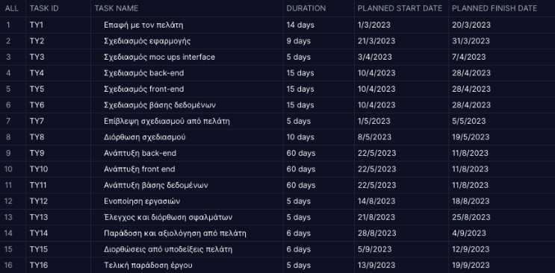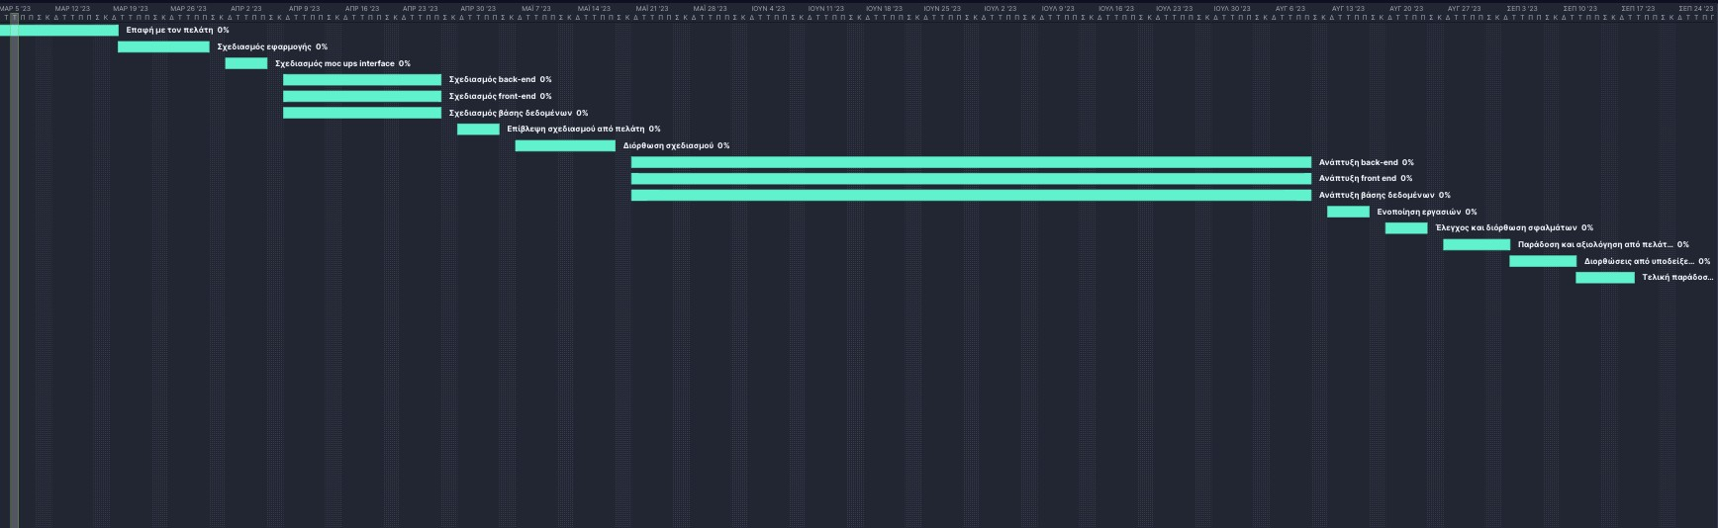

## Pert Chart

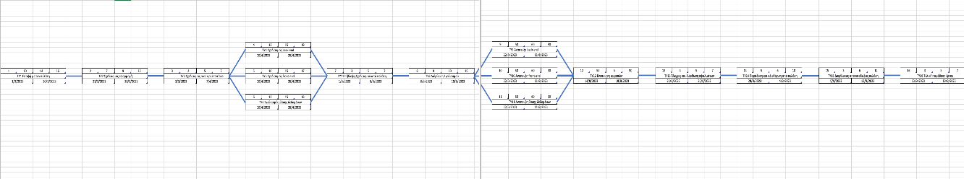

## Ανάθεση έργου

Όλοι οι εργαζόμενοι θα δουλεύουνε εξίσου σε ίδιο φόρτο εργασίας οι εργαζόμενοι θα είναι 4 και θα εργάζονται ως πλήρη απασχόληση για την υλοποίηση του έργου, εκτός από τον Project manager που θα αναλάβει παραπάνω φόρτο εργασίας πιο αναλυτικά:

* Project manager and data base developer -> Παπαγεωργίου Δημήτρης
* Back-end developers -> Ζαρώνης Ταξιάρχης, Μπούσης Νίκος
* Front-end developer -> Διπλάρης Νικόλαος

|  |  |  |  |
| --- | --- | --- | --- |
| ΤΥ1 | Επαφή με τον πελάτη | 14 days | Παπαγεωργίου Δημήτρης |
| TY2 | Σχεδιασμός εφαρμογής | 18 days | Παπαγεωργίου Δημήτρης,  Ζαρώνης Ταξιάρχης, Μπούσης Νίκος, Διπλάρης Νικόλαος |
| TY3 | Σχεδιασμός moc ups interface | 10 days | Διπλάρης Νικόλαος |
| TY4 | Σχεδιασμός back-end | 15 days | Ζαρώνης Ταξιάρχης, Μπούσης Νίκος |
| TY5 | Σχεδιασμός front-end | 15 days | Διπλάρης Νικόλαος |
| TY6 | Σχεδιασμός βάσης δεδομένων | 15 days | Παπαγεωργίου Δημήτρης |
| TY7 | Επίβλεψη σχεδιασμού από πελάτη | 5 days | ------------------------------------  --- |
| TY8 | Διόρθωση σχεδιασμού | 10 days | Παπαγεωργίου Δημήτρης,  Ζαρώνης Ταξιάρχης, Μπούσης Νίκος, Διπλάρης Νικόλαος |
| TY9 | Ανάπτυξη back-end | 60 days | Ζαρώνης Ταξιάρχης, Μπούσης Νίκος |
| TY10 | Ανάπτυξη front end | 60 days | Διπλάρης Νικόλαος |
| TY11 | Ανάπτυξη βάσης δεδομένων | 60 days | Παπαγεωργίου Δημήτρης |
| TY12 | Ενοποίηση εργασιών | 5 days | Παπαγεωργίου Δημήτρης,  Ζαρώνης Ταξιάρχης, Μπούσης Νίκος, Διπλάρης Νικόλαος |
| TY13 | Έλεγχος και διόρθωση σφαλμάτων | 5 days | Παπαγεωργίου Δημήτρης,  Ζαρώνης Ταξιάρχης, Μπούσης Νίκος, Διπλάρης Νικόλαος |
| TY14 | Παράδοση και αξιολόγηση από πελάτη | 6 days | Παπαγεωργίου Δημήτρης |
| TY15 | Διορθώσεις από υποδείξεις πελάτη | 6 days | Παπαγεωργίου Δημήτρης,  Ζαρώνης Ταξιάρχης, Μπούσης Νίκος, Διπλάρης Νικόλαος |
| TY16 | Τελική παράδοση έργου | 5 days | Παπαγεωργίου Δημήτρης |

## Εκτίμηση κόστους

Στον παρακάτω πίνακα φαίνονται αναλυτικά οι εκτιμήσεις κόστους του κάθε task ξεχωριστά, η διαθεσιμότητα του κάθε εργαζόμενου όπως έχουμε προαναφέρει είναι 100% (πλήρης).

Φαίνεται επίσης και στο κάθε task πόσες μέρες χρειάζεται να δουλέψει ο καθένας και αν χρειάζεται. Τέλος φαίνονται οι συνολικές μέρες εργασίας του κάθε εργαζόμενου, ο μισθός του κάθε μέρα αλλά και ο συνολικός του μισθός όπως και ο συνολικός προϋπολογισμός του έργου ο οποίος είναι 35.420€.

|  |  |  |  |  |
| --- | --- | --- | --- | --- |
| Εργαζόμενοι | Παπαγεωργίου  Δημήτρης | Ζαρώνης  Ταξιάρχης | Μπούσης  Νίκος | Διπλάρης  Νικόλαος |
| TY1 | 14 | 0 | 0 | 0 |
| TY2 | 18 | 18 | 18 | 18 |
| TY3 | 0 | 0 | 0 | 10 |
| TY4 | 0 | 15 | 15 | 0 |
| TY5 | 0 | 0 | 0 | 15 |
| TY6 | 15 | 0 | 0 | 0 |
| TY7 | 0 | 0 | 0 | 0 |
| TY8 | 10 | 10 | 10 | 10 |
| TY9 | 0 | 60 | 60 | 0 |
| TY10 | 0 | 0 | 0 | 60 |
| TY11 | 60 | 0 | 0 | 0 |
| TY12 | 5 | 5 | 5 | 5 |
| TY13 | 5 | 5 | 5 | 0 |
| TY14 | 6 | 0 | 0 | 0 |
| TY15 | 6 | 6 | 6 | 6 |
| ΤΥ16 | 5 | 0 | 0 | 0 |
| Ημέρες | 144 | 119 | 119 | 124 |
| Διαθ. | 1 | 1 | 1 | 1 |
| Α/Η | 144 | 119 | 119 | 124 |
| ΜΙΣΘΟΣ | 70 | 70 | 70 | 70 |
| ΚΟΣΤΟΣ | € 10,080.00 | € 8,330.00 | € 8,330.00 | € 8,680.00 |
| **Συνολικό Κόστος =** | 35,420.00 € | | | |

Διαγράμματα

Project-plan-v0.1 Gantt Chart



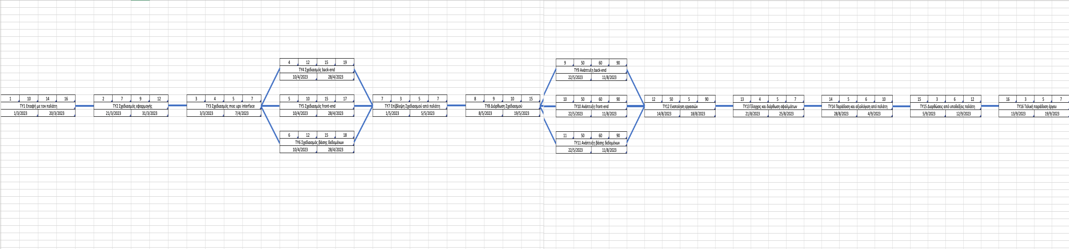Pert Chart